Introducción.
Las redes neuronales profundas funcionan bien con:
- Datos organizados jerárquicamente:
  - Imágenes. Píxeles que forman líneas, regiones, etc.
  - Palabras. Cada palabra está formada por fonemas.
  - Texto. Formados por caracteres, palabras, oraciones, etc.
- Son capaces de descubrir características útiles, aunque sin exponerlas a los humanos (cajas negras).
  - Se puede utilizar para ingeniería de características.
    - Selección de las características más importantes de las instancias.

Principales redes neuronales profundas:
- Perceptrón multicapa.
  - Redes completamente conectadas hacia adelante
  - Con al menos una capa oculta, además de la de entrada y salida.
- Red neuronal convolucional.
  - Redes conectadas hacia adelante
  - Contienen capas encargadas de aplicar un determinado filtro a los valores recibidos
  - Internamente se producen mapas de activación de n dimensiones.
  - Son parecidas a como se organizan las neuronas en la capa visual del cerebro.
- Redes recurrentes.
  - Tienen un estado interno para almacenar parte de la información que se le ha pasado a la red.
  - La salida es una combinación entre los nuevos datos y el estado interno.
  - Con cada iteración de nuevos datos, el estado interno se actualiza.
- Autoencoders.
  - La salida es de la misma dimensión que la entrada, permitiendo aprender mejores representaciones básicas.
En este tipo de redes se usa el algoritmo del gradiente descendente con momentum, $μΔw$:
$$Δw^{'}=μΔw-λ\left(▽J\left(w\right)\right)$$
$$w^{'}=w+Δw^{'}$$
El momentum ayuda al gradiente a alcanzar el mínimo en menos iteraciones.

Algunas aplicaciones del aprendizaje profundo:
- Reconocimiento de la carretera y situaciones de emergencias en la asistencia a la conducción de los coches.
- Visión artificial.
- Aplicaciones médicas en los campos de reconocimiento de imágenes (rayos X, resonancias, etc.) o en el análisis de historiales clínicos para detección de patrones de enfermedades.
- Traducción de texto entre idiomas.
- Conversaciones a tiempo real con humanos.

Redes Neuronales Recurrentes.
- Destinadas a secuencias de datos.
- Tienen un estado interno obtenido a partir de el estado anterior y la entrada.
  - $h_{t}=f\left(h_{t-1},x_{t}\right)$
  - Normalmente se usa la tangente hiperbólica:
    - $h_{t}=tanh\left(W_{h-1}⋅h_{t-1}+W_{x}⋅x_{t}\right)$
- La salida se calcula a partir del estado calculado.
  - $y_{t}=softmax\left(W_{h}⋅h_{t}\right)$
    - Softmax: si se quiere obtener un conjunto de probabilidades que sume 1
    - Sigmoide: si las probabilidades calculadas son independientes entre ellas.
- Durante el entrenamiento de una secuencia temporal (ya sea una instancia o varias), los pesos NO VARÍAN. Solo varía cuando se tiene la salida definitiva, al finalizar el procesamiento de toda la secuencia.
- Diferentes arquitecturas según el objetivo de la red.
Supongamos que $x_{i}$ son instancias formadas por $k$ características e $y_{i}$ es una salida de tamaño $l$ (clases, valor concreto o secuencia de valores).
  - Una a una.
    - Cuando se quiere obtener una única salida $y_{i}$ para una secuencia con una única instancia $x_{i}$.
    - También denominado secuencia a secuencia (aunque no se proporcione una secuencia y no se reciba una secuencia temporal).
    - Por ejemplo: POS tagging.
  - Una a muchas.
    - Una única instancia de entrada $x_{i}$ genera una secuencia (o también llamado vector) de salidas $y_{i},⋯,y_{i+n}$. Los valores $n-1$ de la secuencia de entrada serán 0 o el mismo valor $x_{i}$.
    - Denominado secuencia a vector.
    - Por ejemplo: imagen a texto.
  - Muchas a una.
    - De una secuencia de instancias (vector) $x_{i},⋯,x_{i+n}$ se tiene en cuenta únicamente la última salida $y_{i+n}$.
    - En keras se debe indicar return_sequence a False.
    - Denominado vector a secuencia.
    - Por ejemplo: generación de imagen a partir de texto.
  - Muchas a muchas.
    - Tiene dos casos particulares:
      - De una secuencia de instancias (vector) $x_{i},⋯,x_{i+n}$, se tienen en cuenta las salidas $y_{i+n},⋯,y_{i+n+m-1}$.
      - De una secuencia de instancias (vector) $x_{i},⋯,x_{i+n}$, se tienen en cuenta las salidas $y_{i},⋯,y_{i+n}$. Es decir, las predicciones hechas para cada instancia temporal.
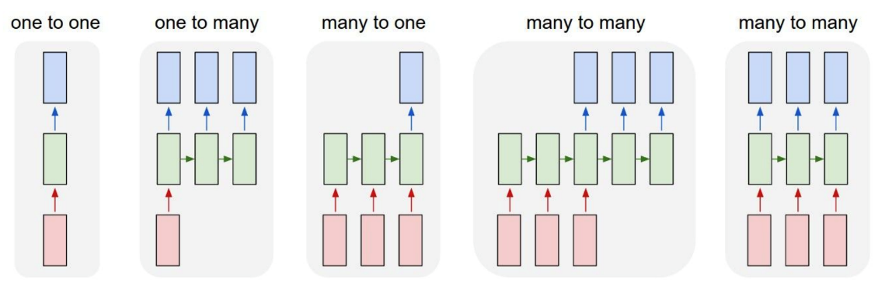
- Formas de generar predicciones de una secuencia. Si se quiere predecir $m$ valores se puede:
  - Dada una secuencia de entrada $x_{i},⋯,x_{i+n}$, se genera la predicción $y_{i+n}$ y se añade a la secuencia generando la entrada $x_{i+1},⋯,x_{i+n},y_{i+n}$ para predecir $y_{i+n+1}$.
  - Se generan las $m$ predicciones a la vez añadiendo una capa densa al final con $m$ salidas.
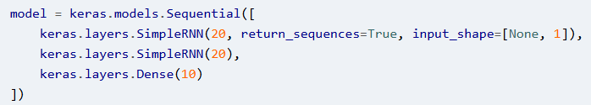
  - Se devuelve las predicciones realizadas en cada instancia temporal de la secuencia de entrada (segundo caso muchas a muchas).
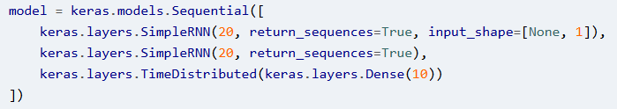
- Dos problemas con las redes recurrentes:
  - Desvanecimiento del gradiente. Datos pasados dejan de tener influencia en datos recientes.
  - Explosión del gradiente. Gradiente tan grande que llega a infinito.
- Dos principales modelos de células recurrentes:
  - LSTM.
    - Capaces de recodar a largo plazo.
    - Dos estados:
      - Estado de la célula, c. Memoria a largo plazo.
      - Estado oculto, h. Memoria a corto plazo y salida.
    - La influencia de los estados se determina con puertas:
      - Puerta de entrada, input gate. Determina qué nueva información se va a almacenar en el estado c.
      - Puerta de salida, output gate. Determina la salida de la célula (estado h) en base del nuevo estado c y del estado anterior h y la entrada.
      - Puerta del olvido, forget gate. Determina cuando del estado anterior c debe mantenerse para el momento actual.
    - Resistentes al problema del desvanecimiento del gradiente.
  - GRU.
    - Variante simplificada de la LSTM.
      - Requiere menos recursos que la LSTM (menos parámetros).
      - No desempeña igual de bien y tiende al sobreajuste.
    - Solo tiene un estado, el oculto.
    - Dos puertas:
      - Puerta de reinicio. Determina cuanta información del estado anterior va a eliminarse.
      - Puerta de actualización. Determina cuanta información de la entrada va a añadirse al nuevo estado.
- Diferentes configuraciones de este tipo de redes:
  - Redes bidireccionales.
    - La entrada se procesa tanto de izquierda a derecha como de derecha a izquierda.
    - La salida es una combinación de ambos procesos.
  - Redes stateful.
    - El estado oculto de mantiene entre entrenamientos de diferentes conjuntos de datos.

Hopfield Networks
- Grafos completamente conectados.
- Debe haber una neurona por píxel de la imagen.
- El entrenamiento de las neuronas se basa en la regla de Hebb: el peso entre dos neuronas se incrementa si ambos pixeles están “encendidos”, y decrementa si no.
- Lleva asociada una función de energía que decrementa en cada iteración al realzar los cálculos de los pesos.
  - Puede darse el caso de que en estados de baja energía se tengan patrones que no aparecen en los datos. Estos patrones se llaman patrones espurios.
- A partir de los datos entrenados aprende un patrón.
- A partir de estos patrones, cuando se obtiene un nuevo dato se realiza una comparación con cada uno para detectar cuál es el más parecido.
- Consume mucha memoria en relación con el número de patrones que es capaz de aprender.
- Útil para detección de caracteres.

Máquinas de Boltzmann
- Grafos completamente conectados basados en neuronas estocásticas:
  - Cada neurona tiene una probabilidad de devolver 1 o 0.
  - La función de probabilidad se basa en la distribución de Boltzmann.
  - Dos grupos de neuronas:
    - Visibles. Las que reciben las entradas y devuelven las salidas.
    - Ocultas. Solo realizan cálculos.
- Nunca llegan a estabilizarse.
  - Se dice que se llega a un equilibrio térmico cuando se alcanza un estado en el que la configuración inicial se ha “olvidado” (no tiene nada que ver una con la otra).
- Es capaz de simular muchas distribuciones de probabilidad.
  - Modelo generativo.
- Útil en el caso de imágenes, para la reducción de ruido o completado, o clasificación.

Máquinas de Boltzmann Restringidas (RBM)
- Modelo no supervisado.
- Las neuronas de un mismo grupo no están conectadas entre sí.
- Se entrenan usando la divergencia contrastiva:
  - Dada una instancia de entrenamiento $x$, se establece el estado de las neuronas visibles.
  - Se calcula el estado de las neuronas ocultas, $h$.
  - Se calcula el estado de las neuronas visibles, $x’$.
  - Se vuelve a calcular el estado de las neuronas ocultas, $h^{'}$.
  - Se ajustan los pesos usando estos cuatro estados y la ratio de aprendizaje.

Redes de creencias profundas (DBN)
- Consisten en RBM apiladas.
- También es un modelo no supervisado, aunque se puede usar entradas y salidas en la última capa con las etiquetas para comprobar si la especificación se está realizando correctamente.
  - Esto permite generar nuevas instancias activando una de estas células destinadas a las etiquetas.
- Calculan con mayor precisión las probabilidades al tener más niveles:
  - Las células de menor nivel aprenden características de bajo nivel.
  - Las de mayor nivel características más específicas.
- Ejemplos de utilización:
  - Generación de etiquetas a partir de imágenes y viceversa, uniendo dos RBM que hayan aprendido sobre cada uno por separado.

Mapas auto-organizativos.
- Algoritmo no supervisado.
- Se usan para generar una representación de baja dimensión de un conjunto de alta dimensión.
- Las neuronas se organizan generalmente en un plano 2D (para visualización).
- Cada neurona del plano está conectada con todas las neuronas de entrada.
- Las instancias de entrada activarán únicamente una neurona en el mapa.
  - Instancias muy parecidas activaran neuronas cercanas.
- El algoritmo consiste en hacer competir todas las neuronas entre sí:
  - Los pesos son inicializados aleatoriamente.
  - Las neuronas calculan la distancia entre dichos pesos y la instancia de entrada.
  - La que tenga el peso más cercano gana y modifica los pesos para que sean aún más cercanos.
    - Las neuronas vecinas también modifican en menos medida sus pesos para hacer que se parezcan.
  - El proceso se repite para cada instancia de entrenamiento.

Autocodificadores
- Se basan en “copiar” la entrada en la salida lo más fiel posible.
- Son buenos para la reducción y detección de características.
  - Si solo se usan funciones de activación lineales (no hay función realmente) y la función de coste es el MSE, su comportamiento es el de PCA.
    - La función de coste casi siempre será el MSE.
- Son modelos generativos.
- Redes capaces de aprender representaciones densas de los datos, denominadas representaciones latentes o codificaciones.
- Arquitectura básica:
  - Compuestos por dos partes:
    - El codificador.
      - Convierte la entrada en la representación latente.
      - Capa de entrada de los datos (generalmente que los aplana) y una capa de salida con tantas como se quiera.
      - Si se usan concatenando una capa softmax al final puede usarse para clasificar los datos.
    - El decodificador
      - Transformar la representación latente en la salida.
      - Mismo número de entradas que la representación latente y una capa de salida con tantas como se tenía originalmente.
  - Puede haber capas ocultas entre ambos para mejorar la representación latente.
    - En el caso de autocodificadores destinados a imágenes, las capas ocultas pueden ser convolucionales y pooling.
  - Suele tener una arquitectura simétrica.
  - Se suele establecer los pesos de la parte decodificadora en relación con los pesos de la parte codificadora.
    - Generalmente se usa la transpuesta.
- Tipos de autocodificadores:
  - Autocodificadores de reducción de ruido.
    - Se añade una capa “dropuot” o de ruido gaussiano para rellenar el ruido.
  - Autocodificador disperso.
    - Obligan a que muchas de las neuronas están inactivas para una instancia de entrada.
    - Obliga a destinar las neuronas a una característica en concreto.
    - Aplica una penalización sobre la codificación generada si se aleja mucho de 0.
    - Dos tipos de penalización:
      - Regularización L1.
      - Divergencia Kullback-Leibler.
  - Autocodificador variacional (VAE).
    - Las salidas proporcionadas son determinadas bajo probabilidad.
    - Son modelos generativos.
    - La codificación es la media y varianza de la instancia.
      - La codificación puede ser de más de una dimensión, habiendo una media y varianza por cada una.
      - Da igual la distribución de donde provenga, el codificador la toma como si fuera normal, generando un espacio latente.
    - La decodificación consiste en añadir ruido gaussiano a la codificación para obtener una salida ligeramente diferente.
    - La función de coste está formada por dos partes:
      - El MSE
      - La pérdida latente, que se expresa en función de la codificación de la media y la varianza de la codificación.

Redes generativas adversariales (GAN)
- Redes destinadas a la generación de nuevos datos a partir de los datos de entrenamiento.
- Están formadas por
  - Generador. Genera los nuevos datos a partir de una distribución aleatoria.
  - Discriminador. Intenta distinguir los datos reales de los falsos.
- El entrenamiento consiste en intentan conseguir que el generador consiga los datos más reales posibles mientras que el discriminador sea capaz de distinguir los falsos de los reales.
  - Primero se entrena el discriminador para que sea capaz de diferenciar entre falsas y reales.
  - Después se entrena el generador usando el discriminador, solo que todas las imágenes se etiquetan como reales para que el generador haga imágenes que el discriminador se trague.
- Una GAN es perfecto cuando el generador solo produce imágenes consideradas reales y el discriminador tiene un ½ de posibilidades de acertar. Este estado no se garantiza.
  - Se puede producir sesgo cuando el generador se centra en producir imágenes muy buenas de una sola clase y el discriminador se centra en diferenciar imágenes de una sola clase.
  - Se puede usar técnicas para evitar esto:
    - Repetición de experiencias.
    - Discriminación de mini-lotes.
- Se pueden introducir dentro del generador capas convolucionales.
  - Con la profundidad adecuada son capaces de generar imágenes muy realistas.
- Su uso abarca:
  - Super resolución.
  - Coloreado.
  - Edición de imágenes.
  - Transformación de dibujos en imágenes.
  - Predicción de frames.
  - Detección de debilidades en otros modelos.

Modelos de difusión
- Redes con el mismo propósito que las GAN.
- Generan mejores resultados y son más fáciles de entrenar.
- Tardan mucho más en generar salidas.
- Existe el modelo probabilístico de reducción de ruido por difusión, especializado en reducir el ruido de las imágenes.

Redes neuronales recursivas
- Redes diseñadas específicamente para procesar datos que tengan estructuras jerárquicas.
- En datos temporales son peores que las recurrentes.
- Descompone la entrada en hojas de un árbol, detectando las relaciones entre ellas y como forman la oración.
- Pueden recuperar tanto estructura granular como estructura jerárquica de alto nivel.
- Para el ajuste de los pesos durante el entrenamiento usa el algoritmo de retro propagación a través de estructura, que funciona desde la raíz del árbol hacia las hojas.
- Variaciones:
  - Autoencoders Recursivos. Intentan reconstruir la entrada. En procesamiento de lenguaje natural se intenta reconstruir el contexto.
  - Redes de Tensores Neuronales Recursivos.
- Usos:
  - Descomposición de imágenes.
  - Procesamiento de lenguaje natural.
  - Transcripciones de audio.

Redes neuronales convolucionales
- Cada capa de la red puede ser de 3 dimensiones:
  - Hay apiladas tantas matrices de 2 dimensiones con neuronas como filtros se desee tener en la capa.
  - Cada posición $\left(i,j\right)$ de las matrices es una neurona.
- Compuestas principalmente por estos tipos de capas:
  - Capa convolucional.
    - Se denomina campo receptivo o filtro a la submatriz de neuronas que generarán una salida.
      - El resultado de aplicar un filtro es un mapa de características.
      - Puede existir solapamiento entre campos receptivos, determinando el tamaño de la matriz resultante.
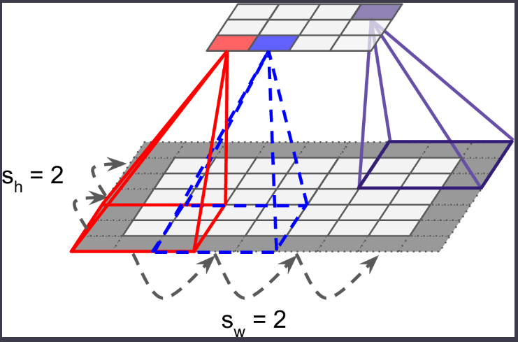
      - A mayor solapamiento, menor será el tamaño del mapa de características.
      - Los filtros se definen automáticamente en el entrenamiento según sea el objetivo.
      - Suelen tener salida ReLU.
    - Una capa convolucional tiene tantos filtros como se quiera.
      - La salida de la capa es la ponderación de los mapas de características.
      - Dentro de una capa se puede indicar que se le añada un relleno de 0s a lo largo del borde de la entrada.
      - Si se quiere rellenar los bordes: “SAME”.
      - Si no se quiere rellenar los bordes: “VALID”.
  - Capa de agrupación o pooling.
    - Sirven para reducir la carga computacional, encogiendo el resultado proveniente de otra capa.
    - No tienen pesos.
    - Debe definirse el método de reducción.
    - El tamaño del filtro determinará el factor de reducción de la imagen.
      - Un filtro de 2x2 hará resultar en una imagen de la mitad del tamaño.
    - La capa de agrupación más común es Max Pooling.
      - Un filtro de n x n SIN solapamiento.
  - Capa de normalización.
    - Estabiliza el entrenamiento.
    - Aplica una normalización a las entradas que reciba.
  - Dropout.
    - Desactiva un porcentaje de neuronas de la capa para evitar el sobreajuste.
  - Aplanado.
    - Transforma un mapa en un vector.
- Arquitecturas de las redes convolucionales:
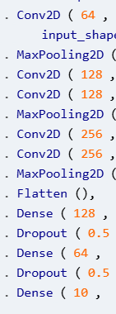
  - Básica.
    - Una o dos capas convolucionales (tantos filtros como se quiera) con capa de activación ReLU seguidas de una capa de normalización y otra de agrupación.
      - Idealmente incrementar el número de filtros de capa a capa: 32, 64, 128, etc...
    - La última capa convolucional le sigue una capa de aplanamiento.
    - La parte final de la red es una red neuronal completamente conectada.
    - Todas las capas tienen como salida ReLU, a excepción de la última que llevará la función de activación que corresponda según el objetivo:
      - Softmax si queremos la probabilidad exclusiva de pertenecer a cada una de las clases de salida, sumando entre todas 100%.
        - Generalmente para multiclase junto con categorical_crossentropy o sparse si son enteros.
      - Sigmoide si queremos la probabilidad de pertenecer a cada una de las clases de salida, con las probabilidades no teniendo que sumar 100%.
        - Generalmente para binaria junto con binary_crossentropy.
  - LeNet-5:
    - Tres capas convolucionales con dos de pooling entre ellas, todas con activación tanh.
    - A la última convolucional le sigue dos densamente conectadas, la primera con activación tanh y la última con RBF.
    - Esta red toma imágenes con el añadido de los bordes a 0, por lo que la red continuamente va reduciendo el tamaño.
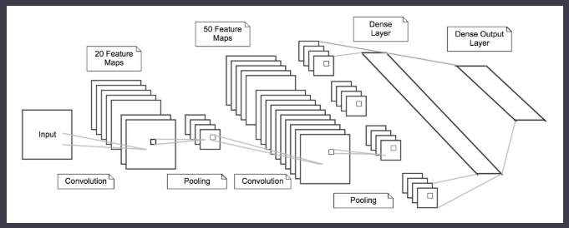
  - AlexNet:
    - Es la estructura en la que se basa la arquitectura “básica”:
    - Al menos una capa convolucional seguida de una capa de máxima agrupación.
    - Capas de agrupamiento del tipo Max pooling con relleno “valid”.
    - Termina con 3 capas densamente conectadas: las dos primeras con ReLU y la última softmax.
  - ResNet-34:
    - Formada por muchas capas con pocos parámetros cada una.
    - Utiliza el aprendizaje residual: a la salida producida por un conjunto de capas se le añade la entrada.
      - Esto permite acelerar el entrenamiento de la red.
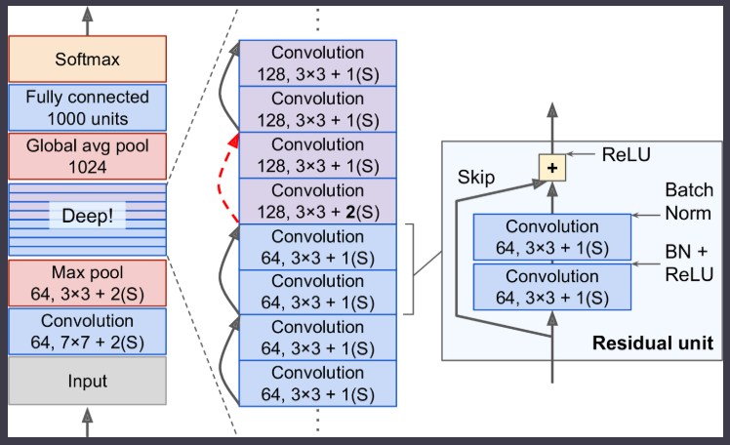
      - Esta versión tiene 34 capas contando las capas convolucionales y la densamente conectada.
      - Keras dispone de ResNet-50 que espera imágenes de 224x224 píxeles.
        - Es posible reajustar el tamaño de las imágenes de entrada ya sea sin mantener o manteniendo la ratio de aspecto.
        - También requiere que las imágenes estén en el intervalo 0-255.
        - Si se quiere se puede realizar un incremento del conjunto de imágenes usando funciones de recorte aleatorio y giros en espejo o de orientación.
  - VGG-16
    - Incluido en keras.
    - 16 capas de profundidad.
    - Las capas más bajas extraen características de menor orden (colores, bordes) y las más altas características para determinar formas y objetos.
    - Las intermedias son las que definen el objeto que se está localizando.
  - Inception-v3.
    - Red muy profunda entrenada por Google.
    - Útil para la transferencia de aprendizaje.
- Usos de las redes convolucionales:
  - Reconocimiento y localización de entidades en imágenes
    - Se usa la métrica “Intersección sobre unión”
      - Area resultante de la unión entre el área etiquetada y predicha se le resta el área de la intersección entre el área etiquetada y predicha.
      - A más cercano a cero la resta, más idénticas son el área etiquetada y predicha.
  - Detección múltiple de objetos
    - Son redes convolucionales que no tienen capas densamente conectadas al final de la red. La capa convolucional debe tener:
      - Tantos filtros como neuronas existieran.
      - Los filtros con el mismo tamaño que la entrada esperada y con relleno “valid”.
    - La salida de estas redes será [tamaño del lote, 1, 1, número filtros].
    - Los pesos de la capa densa pueden ser transferidos a la capa convolucional.
    - Una de las arquitecturas más populares es YOLO.
  - Segmentación semántica.
    - Debido al uso de convoluciones, las imágenes se van reduciendo hasta que es casi indetectable las regiones.
    - Para solucionar esto se usa el sobremuestreo: a partir de una imagen pequeña se genera una imagen de mayor resolución.
      - Primero, se va reduciendo el tamaño de la imagen hasta el tamaño deseado.
      - Se realiza un pequeño sobremuestreo para obtener la versión preliminar.
      - Al sobremuestreo se le añade mediante el salto de conexión el mapa de características que se tendría al principio
      - A la combinación de ambos se le aplicar un sobremuestreo mucho mayor para obtener el resultado final.
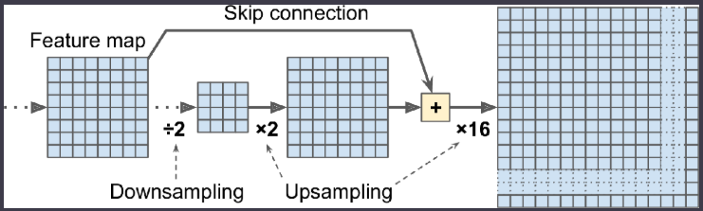

Procesamiento de texto
- Principales definiciones:
  - Corpus: conjunto de datos textuales en uno o varios lenguajes proveniente de libros, artículos, redes sociales o cualquier otro medio textual.
  - Párrafo: unidad más grande de texto soportada por una tarea de reconocimiento de lenguaje natural. Está formado por oraciones.
  - Oración: unidad con significado completo delimitada por signos de puntuación.
  - Frases y palabras: unidades de texto con significado limitado. Suelen ser los tokens en los que se dividen las oraciones.
  - N-gramas: Secuencia de n caracteres.
- Aplicaciones:
  - Análisis de sentimientos. Puntúa una oración en función de la opinión que expresa. Google Cloud proporciona una API para ello.
  - Reconocimiento de entidades nombradas. Identificación y clasificación de palabras o frases que tienen especial relevancia en el mundo real. API de Google Cloud.
  - Enlazado de entidades. Relacionado de las entidades detectadas. Microsoft Azure Text Analytics API.
  - Traducción de texto.
  - Inferencia del lenguaje natural. Clasifica la relación entre una premisa y una hipótesis.
  - Etiquetado semántico del rol. Determina qué rol tienen los diferentes elementos de una oración con respecto al verbo.
  - Extracción de relaciones.
  - Conversión de lenguaje natural a consulta SQL.
  - Comprensión de texto.
  - Vinculación textual. Determinar si existe implicación lógica correcta o si se trata de una contradicción.
  - Resolución de correferencia. Determina los pronombres que se refieren a la misma entidad.
  - Búsqueda y recuperación de documentos. Proporcionado por Bing API.
  - Chatbots. Como el caso de Amazon LEX.
  - Conversión de texto a voz. Proporcionado por Amazon Polly o por la herramienta text-to-speech de Google Cloud.
  - Conversión de voz a texto.
  - Identificación de personas por voz.
  - Sistemas de diálogo hablado. Como Siri o Alexa.
- Clasificación de textos:
  - Se aplica unas técnicas de preprocesado:
    - Tokenización. Conversión de las palabras en las unidades básicas. Normalmente se usan los signos de puntuación y los espacios.
    - Lematización. Eliminación de prefijos, sufijos y cualquier tipo de derivación para obtener el lema o la forma base de la palabra.
    - Eliminación de palabras vacías. Eliminación del texto de palabras que carecen de significado por sí mismas, como las preposiciones, adverbios, determinantes, pronombres, etc.
  - Tras el preprocesado se hace un análisis exploratorio del texto:
    - Conteo de palabras totales.
    - Conteo de frecuencias de palabras.
    - Obtención de la distribución de las palabras.
  - Uso de redes neuronales recurrentes:
    - La estructura básica es (secuencial):
- Capa encoder que transforme el texto a índices de tokens.
- Capa de incrustación para transformar estos índices de palabras en secuencias de vectores para poder realizar el entrenamiento.
- Red neuronal recurrente.
  - Procurar que sea bidireccional para que te tenga en cuenta el sentido de la oración tanto hacia un lado como hacia el otro.
  - Se pueden indicar tantas capas como sea necesario:
model = tf.keras.Sequential([
encoder,
tf.keras.layers.Embedding(len(encoder.get_vocabulary()), 64, mask_zero=True),
tf.keras.layers.Bidirectional(tf.keras.layers.LSTM(64, return_sequences=True)),
tf.keras.layers.Bidirectional(tf.keras.layers.LSTM(32)),
tf.keras.layers.Dense(64, activation='relu'),
tf.keras.layers.Dropout(0.5),
tf.keras.layers.Dense(1)
])
- Capa densa para agrupar la salida generada por la red neuronal recurrente.
- Una última capa densa para determinar la salida de la clasificación.
    - El entrenamiento del modelo se realizará usando una métrica relacionada con la clasificación.
  - Aplicaciones de la clasificación de textos:
    - Etiquetado POS.
      - Consiste en asignar una categoría, como por ejemplo gramatical, a las palabras que quedan tras el preprocesado.
      - Se utiliza para:
        - Reconocimiento de entidades nombradas.
        - Análisis de sentimientos.
        - Resolución de preguntas.
        - Desambiguación del sentido de las palabras.
      - Se suele utilizar árboles o bosques para determinar la etiqueta de una palabra.
        - Junto con una palabra se puede añadir qué palabra le precede, cual le sucede, la distancia con respecto al inicio y final de la oración, si se trata de un dígito, etc.
        - Para determinar cómo de bueno es el modelo se puede usar cualquier tipo de métrica relacionada con problemas de clasificación.
    - Análisis de sentimientos.
      - Se puede utilizar el modelo NaiveBayes.
        - Nos indica cuales son las palabras más determinantes para saber el sentido de la oración.
      - También se puede usar árboles y bosques.
      - Otro modelo es la bolsa de palabras.
        - Representación vectorial del texto.
        - Captura la presencia, frecuencia o ponderación de las palabras en el texto, sin capturar el orden.

